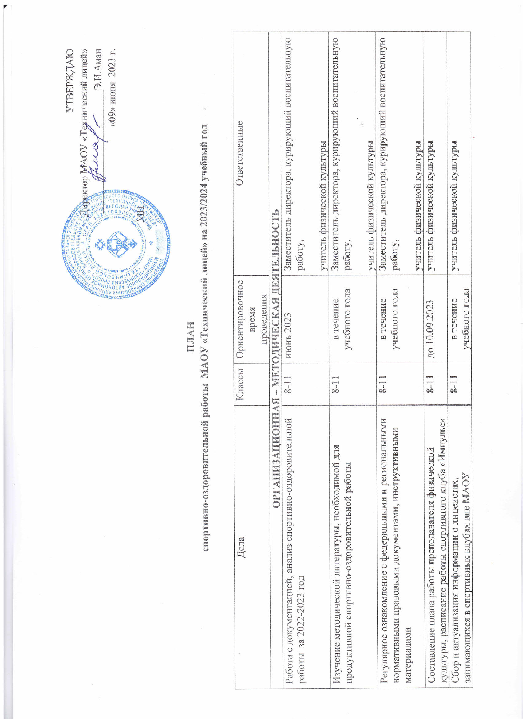
УТВЕРЖДАЮ
Директор МАОУ «Технический лицей»
_________________________Э.И.Аман
«09» июня 2023 г.

МП

ПЛАН
спортивно-оздоровительной работы МАОУ «Технический лицей» на 2023/2024 учебный год

Дела | Классы | Ориентировочное время проведения | Ответственные
ОРГАНИЗАЦИОННАЯ – МЕТОДИЧЕСКАЯ ДЕЯТЕЛЬНОСТЬ
Работа с документацией, анализ спортивно-оздоровительной работы за 2022-2023 год | 8-11 | июнь 2023 | Заместитель директора, курирующий воспитательную работу,  учитель физической культуры
Изучение методической литературы, необходимой для продуктивной спортивно-оздоровительной работы | 8-11 | в течение учебного года | Заместитель директора, курирующий воспитательную работу,  учитель физической культуры
Регулярное ознакомление с федеральными и региональными нормативными правовыми документами, инструктивными материалами | 8-11 | в течение учебного года | Заместитель директора, курирующий воспитательную работу,  учитель физической культуры
Составление плана работы преподавателя физической культуры, расписание работы спортивного клуба «Импульс» | 8-11 | до 10.09.2023 | учитель физической культуры
Сбор и актуализация информации о лицеистах, занимающихся в спортивных клубах вне МАОУ «Технический лицей» | 8-11 | в течение учебного года | учитель физической культуры
Пополнение методического кабинета учителей физической культуры дидактическим материалом (учебными карточками и плакатами, литературой и т.д.). | 8-11 | в течение учебного года | учитель физической культуры
Приобретение спортивного инвентаря | 8-11 | по заявке | директор,  заместитель директора, курирующий административно-хозяйственную деятельность
Подготовка спортивных сооружений к началу учебного года. | 8-11 | до 01.09.2023 | учитель физической культуры
Разработка программ внеурочной деятельности спортивной и оздоровительной направленности для всех участников образовательного процесса | 8-11 | до 01.09.2023 | учитель физической культуры
Составление расписание занятий кружков и спортивных секций. | 8-11 | до 10.09.2023 | учитель физической культуры
АГИТАЦИОННО-ПРОПАГАНДИСТСКАЯ РАБОТА
Оформление информационного стенда по физической культуре. | 8-11 | в течение года | учитель физической культуры
Организация бесед о гигиене школьника, правилах закаливания, воспитании правильной осанки, двигательном режиме уч-ся, физической культуре в жизни знаменитых людей и др. | 8-11 | в течение учебного года | медицинский работник,  заместитель директора, курирующий  воспитательную работу,  учитель физической культуры,  классные руководители
Подготовка информационного материала для размещения во вкладке « ЛСК «Импульс»» на официальном сайте МАОУ «Технический лицей» | 8-11 | в течение учебного года | учитель физической культуры, волонтеры спорта и актив ЛСК «Импульс»
ФИЗКУЛЬТУРНО-ОЗДОРОВИТЕЛЬНЫЕ МЕРОПРИЯТИЯ
В РЕЖИМЕ УЧЕБНОГО ДНЯ
Проведение бесед о режиме дня школьника, значении физкультурно-оздоровительных мероприятий для укрепления здоровья учащихся и др. | 8-11 | в течение учебного года | учитель физической культуры, волонтеры спорта и актив ЛСК «Импульс»
Реализация проекта «Динамичная перемена»:  - занятия на перекладине и многофункциональных брусьях  - гиревой спорт  - настольный теннис | 8-11 | в течение учебного года | учитель физической культуры, волонтеры спорта и актив ЛСК «Импульс»
Разучивание на уроках физкультуры комплексов упражнений утренней гимнастики, физических упражнений, снимающих усталость в течение дня | 8-11 | в течение учебного года | учитель физической культуры, волонтеры спорта и актив ЛСК «Импульс»
УЧЕБНАЯ РАБОТА
Планирование прохождения учебного материала на учебный год, составление и корректировка рабочих программ по физической культуре. | 8-11 | до 30.08.2023  до начала каждой четверти | Учитель физической культуры
Распределение учащихся по медицинским группам. | 8-11 | в течение учебного года | медицинский работник,  заместитель директора, курирующий учебно-воспитательную работу,  учитель физической культуры
Проведение мониторинга уровня физической подготовленности учащихся 8-11 классов | 8-11 | в течение учебного года | учитель физической культуры
Анализ динамики роста показателей физической подготовленности и проведение индивидуальной работы сучащимися | 8-11 | в течение учебного года | учитель физической культуры
Проведение контрольных испытаний по тестам для определения уровня физической подготовленности | 8-11 | сентябрь 2023,  май 2024 | учитель физической культуры
Организация работы с одаренными детьми для подготовки и участия в олимпиадах, конкурсах, соревнованиях | 8-11 | в течение учебного года | Заместитель директора, курирующий воспитательную работу,  учитель физической культуры
Подготовка к сдаче норм ГТО | 8-11 | в течение учебного года | учитель физической культуры
Проведение информационной кампании по формированию ЗОЖ в формате ежемесячных тематических недель (пятиминутки здоровья, квесты, викторины) | 8-11 | 1. «Мое здоровое сердце и сосуды» (сентябрь 2023, январь 2024)  2. «Мой рацион питания» (октябрь 2023, февраль 2024)  3. «Мои выносливые мышцы» (ноябрь 2023, март 2024)  4. «Мои здоровые легкие» (декабрь 2023, апрель 2024)  5. «10000 шагов к здоровью» (май 2024) | учитель физической культуры, волонтеры спорта, волонтеры-медики и актив ЛСК «Импульс»
ОБЩЕЛИЦЕЙСКИЕ ФИЗКУЛЬТУРНО-МАССОВЫЕ СПОРТИВНЫЕ МЕРОПРИЯТИЯ
Общелицейский День здоровья «Техлицей стартует! Четыре сезона!» | 8-11 | 2 и 9 сентября 2023 , последняя суббота декабря 2023, апреля 2024, июня 2024 | Зам. директора, курирующий воспитательную работу,  учитель физкультуры,  активы классов
«Парк-волей» - общелицейские соревнования по дворовому волейболу | 8-11 | сентябрь 2024 | Зам. директора, курирующий воспитательную работу,  учитель физкультуры,  активы классов
Общелицейский турнир по армрестлингу | 8-11 | сентябрь 2024 | Зам. директора, курирующий воспитательную работу,  учитель физической культуры, волонтеры спорта и актив ЛСК «Импульс»
Фестиваль спортивных семей | 8-11 | последняя суббота октября 2023, января 2024, марта 2024 | Зам. директора, курирующий воспитательную работу,  учитель физической культуры, волонтеры спорта и актив ЛСК «Импульс»
Конкурс «Старттинейджер» | 8-9 | 20-30 сентября 2023 | учитель физической культуры, волонтеры спорта и актив ЛСК «Импульс»
Участие во Всероссийских соревнованиях «Кросс нации» | 8-11 | По приказу Управления образования | учитель физкультуры,  классные руководители,  активы классов
Общелицейский турнир по подтягиванию «Высота» | 8-11 | октябрь 2023 | Зам. директора, курирующий воспитательную работу,  учитель физической культуры, волонтеры спорта и актив ЛСК «Импульс»
Общелицейский турнир по футболу | 8-11 | октябрь 2023 | Зам. директора, курирующий воспитательную работу,  учитель физической культуры, волонтеры спорта и актив ЛСК «Импульс»
Месячник спортивных мероприятий «Богатырские потехи», посвященный профилактике наркомании и алкоголизма «Мы выбираем жизнь» | 8-11 | 2-я неделя ноября 2023 – «Легкая атлетика»  3-я неделя ноября 2023 – «Тяжелая атлетика»  4-я неделя ноября 2023 «Нормы ГТО» | Зам. директора, курирующий воспитательную работу,  учитель физической культуры, волонтеры спорта и актив ЛСК «Импульс»
Спортивные мероприятия «Большие гонки в Техлицее» | 8-11 | декабрь 2023 | Зам. директора, курирующий воспитательную работу,  учитель физической культуры, волонтеры спорта и актив ЛСК «Импульс»
Общелицейский турнир по волейболу | 8-11 | декабрь 2023 – январь 2024 | Зам. директора, курирующий воспитательную работу,  учитель физической культуры, волонтеры спорта и актив ЛСК «Импульс»
Интеллектуально-спортивная игра «Движение – жизнь» | 8-11 | январь 2024 | Зам. директора, курирующий воспитательную работу,  учитель физической культуры, волонтеры спорта и актив ЛСК «Импульс»
Общелицейский турнир по гиревому спорту | 8-11 | январь 2024 | Зам. директора, курирующий воспитательную работу,  учитель физической культуры, волонтеры спорта и актив ЛСК «Импульс»
Лицейский турнир по баскетболу | 8-11 | февраль-март 2024 | Зам. директора, курирующий воспитательную работу,  учитель физической культуры, волонтеры спорта и актив ЛСК «Импульс»
Участие во всероссийской акции «Лед надежды нашей» | 8-11 | По приказу Управления образования | учитель физкультуры,  учитель физической культуры, волонтеры спорта и актив ЛСК «Импульс»
Участие во всероссийской акции «Лыжня России – 2024» | 8-11 | По приказу Управления образования | учитель физкультуры,  классные руководители,  активы классов
Лицейский чемпионат по настольному теннису | 8-11 | февраль 2024 | Зам. директора, курирующий воспитательную работу,  учитель физической культуры, волонтеры спорта и актив ЛСК «Импульс»
Проект «Динамичная перемена» | 8-11 | в течение учебного года | Учитель физкультуры,  активы классов
Военнизированный турнир «Лицейское многоборье», посвященный Великой Победе в мае 1945 года | 8-11 | 6-13 мая 2024 | Зам. директора, курирующий воспитательную работу,  учитель физической культуры, волонтеры спорта и актив ЛСК «Импульс»
Спортивная эстафета «Лицеисты-олимпийцы» | 8-11 | 1 неделя июня 2024 | Зам. директора, курирующий воспитательную работу,  учитель физической культуры, волонтеры спорта и актив ЛСК «Импульс»
Агитация в участии ВСК ГТО (кл.час)  Регистрация учащихся на сайте gto.ru, сбор списков номеров ID по классам | 8-11 | в течение учебного года | учитель физкультуры
Участие в спортивных мероприятиях муниципального, республиканского и федерального уровня | 8-11 | в течение учебного года | Зам. директора, курирующий воспитательную работу,  учитель физической культуры, волонтеры спорта и актив ЛСК «Импульс»
Организация работы спортивных секций. | 8-11 | в течение учебного года  (по заявлениям) | Зам. директора, курирующий воспитательную работу,  учитель физической культуры, волонтеры спорта и актив ЛСК «Импульс»

